Неделя математики и информатики
Не секрет, что в последние годы интерес к изучению предметов естественно-математического цикла падает. Это не только результат недостатков в работе школы и педагогов, но, в первую очередь, реалии современной жизни. В то же время нельзя забывать, что будущее наших воспитанников и всей страны зависит от развития науки и техники. А это накладывает на нас, учителей физики, математики и информатики определенные обязанности по подготовке фундамента, на котором и будет вестись формирование грамотных специалистов в различных областях.
Один из способов повышения интереса учащихся — внеклассная работа, в частности предметные недели. Согласно графику с 25 по 29 января 2015– 2016 учебного года была проведена предметная неделя математики и информатики.
Цели проведения предметной недели:
- Закрепление и углубление знаний полученных на уроках;
- Выявление одаренных детей в данной области;
- Развитие логического мышления, внимания, памяти, речи учащихся;
- Профориентация выпускников;
- Развитие интереса к изучению данных предметов.
Задачи предметной недели:
образовательная — обобщение представления учащихся об информационной картине мира;
развивающая — развитие приемов умственной деятельности (анализ, синтез, сравнение), логического мышления, внимания, интереса к предмету;
воспитательная — воспитание уважения к сопернику, умения достойно вести спор, стойкости, воли к победе, находчивости, умения работать в команде.
Порядок проведения предметной недели:
- Подготовительный этап.
Понедельник :
1.Общешкольная линейка, на которой объявляется содержание и порядок проведения недели.
2.Викторина «Информационное кафе»
3. Викторина «Математическая мозаика».
- Вторник:
1.Заочная викторина по информатике
2. Игра «Путешествие по станциям»
- Среда:

1. Морской бой
2. Внеклассное мероприятие « Информационно - математическая лотерея».
- Четверг:
1.Конкурс «Математические ребусы»
2. Конкурс презентаций «Мир иллюзий».
- Пятница :
1.Счасливый случай .

2. Подведение итогов недели.

При подготовке мероприятий и разработке творческих заданий учитывались возрастные особенности детей, каждое мероприятие было нацелено на реализацию поставленных целей.
Открытие предметной недели проходило в форме общешкольной линейки.
В течение недели были проведены следующие мероприятия:
1. «Информационное кафе» для 9-11 классов 25.01. 2016 г. провел Мищенко В.А.. Цель мероприятия: создание условий для развития логического мышления, развития интереса учащихся к информатике.. Результат: В ходе данного мероприятия сборные команды учащихся показали хорошие знания в области знания ИКТ. В упорной борьбе явного победителя выявить не получилось.
2. Викторина «Математическая мозаика» между обучающимися 10 - 11 классов
Цель:
придать предмету математики привлекательность, расширить творческие способности учащихся, укрепить в них математические знания.
Викторина – командная игра. Ребята учатся коллективно обсуждать проблему, применять знания в нестандартных ситуациях, развивается чувство ответственности, ведь от того, как выступит каждый, зависит успех команды.
Задачи:
* Привитие интереса к математическим знаниям;
- Развитие математического кругозора;
- Развитие математического мышления, смекалки, эрудиции;
* Развития навыка коллективной работы, чувства коллективизма
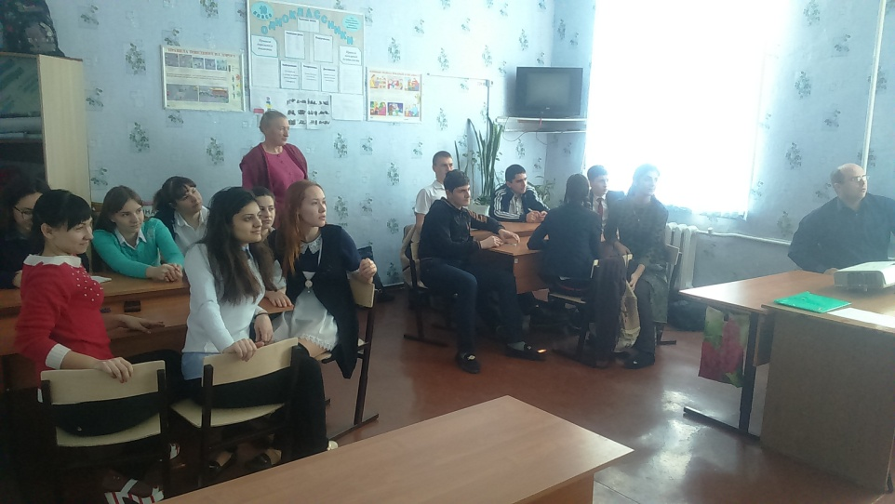
Были предложены задания разной степени сложности, которые ребята выбирали сами, по следующим направлениям:
- великие и знаменитые;
- среднее арифметическое;
- шифровальщик;
- карта мира;
- мир культуры;
- чудеса природы
В игре принимали участие все учащиеся 10 и 11 классов. Мероприятие прошло интересно и увлекательно, вызвало живой интерес у участников. Победу одержала команда 11 класса.

2. 26.01. 2016г. Между 5-6 классами проводилась игра «Путешествие по станциям».
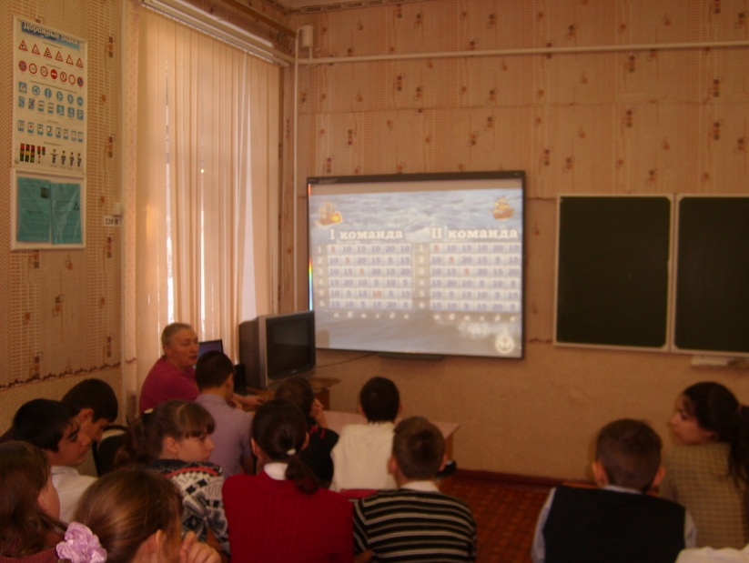
провела Курбатова В.И. Цели мероприятия: в игровой форме проверить знания учащихся по точным наукам.”. Повысить интерес к предмету.
В ходе игры победителей среди команд выявлено не было. В конкурсе болельщиков победила Емельяненко Лариса.

3. 27.01. 2016 г. проводился математический «Морской бой» между 7 и 8 классами, его провела Шубная В.И.
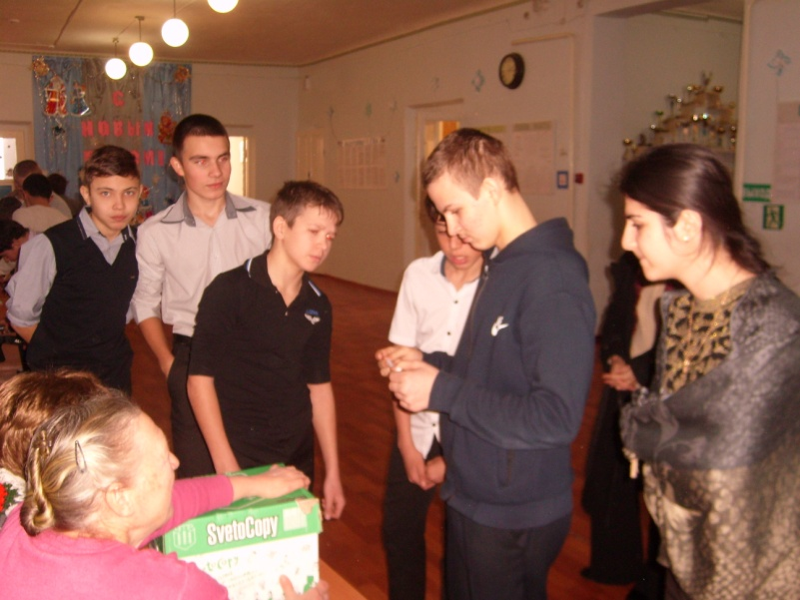
Цели проведения игры:
- Стимулирование интереса к математике;
- Способствование развитию логического мышления, умению быстро думать и принимать правильное решение;
- Развитие сообразительности, внимания, интуиции и находчивости учащихся.
Победила команда 7 класса.
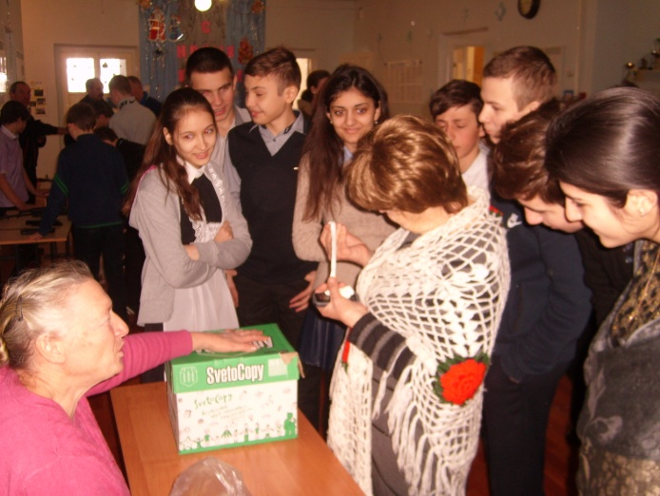
Также 27.01.2016г. проводилась «Математическая лотерея»
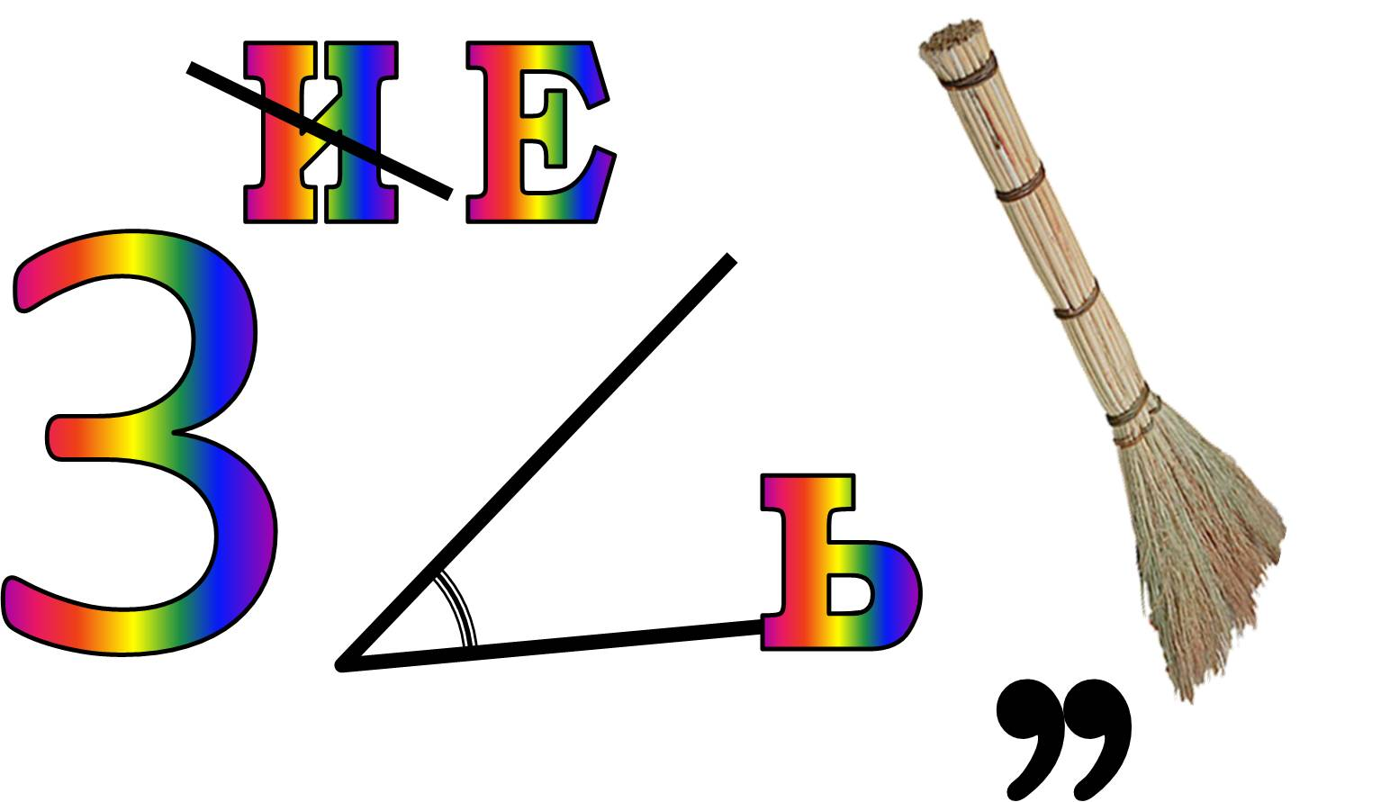
Разыгрывалась на переменах, в ней могли принимать участие все желающие. За правильный ответ получали небольшой приз. Желающих было много, особенно среди учащихся среднего звена. Также данный конкур заинтересовал учителей предметников других учебных дисциплин которые также приняли очень активное участие в нём.
В четверг 28.01 проводился общешкольный конкурс «Математические ребусы».
Данное мероприятие подготовили и провели Мищенко В.А. и Шубная В.Н.
Цель мероприятия: развивать способности, сообразительность, любознательность, логическое мышление, укреплять память учащихся; развивать и укреплять интерес к математике и информатике
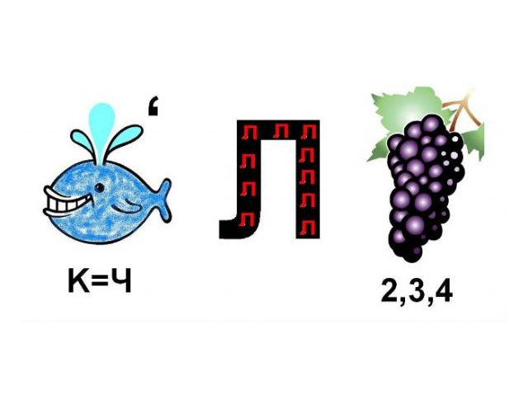
В фойе школы были выставлены математические ребусы для учащихся 8-5 классов. Результаты работы участники конкурса направляли в оргкомитет.

Победителями признаны:
Хчатрян Ангелина – 6 класс;
Мавлюдова Лейла – 6 класс;
Мухиддинова Альфия – 6 класс.
Грамоты:
Мухиддинова Альфия –ученица 6 класса. За победу в конкурсе «Отгадай ребус».
Хачатрян Ангелина –ученица 6 класса. За победу в конкурсе «Отгадай ребус».
Мавлюдова Лейла –ученица 6 класса. За победу в конкурсе «Отгадай ребус».

В этот же день был проведен конкурс презентаций «Мир иллюзий». В нем принимали участие учащиеся 10 – 11 классов.
Результаты работы участники конкурса направляли в оргкомитет.
Победителями признаны:
Баршадский А.А. 10 класс.
Петоян Е. 11 класс.
Кислицина О. 11 класс.

5. Пятница
29.01 2016г. в игре «Счастливый случай », проведённой для учащихся 8 – 9 классов,
победу одержал учащийся 9 класса Савлук Александр.
Подведение итогов недели.
Положительные моменты в проведении предметных недель:
Предметные недели проводятся с целью углубления и расширения знаний , полученных на уроках. Игры, викторины, загадки, соревнования развивают логическое мышление, внимание, память. Всё это делает школьную жизнь детей более интересной, запоминающейся, расширяет кругозор и словарный запас.
Все мероприятия предметной недели были подготовлены и проведены на хорошем уровне. Почти на каждом мероприятии демонстрировалась красочная презентация. Проведение предметных недель осуществляется традиционно. Как форма деятельности они развивают личность учащихся, формируют креативные, коммуникативные умения и развивают интеллектуальные способности. А также способствуют росту проффесиональных умений учителей, давая возможность проявить себя организатором мероприятия для различных классов или разработчиком заданий.
Недостатками в организации предметных недель являются:
при большой нагрузке учителей и учащихся мероприятия проводятся при минимальной подготовке со стороны учащихся.Было проведено мало мероприятий, где показаны сказки, стихи, сценки, опыты, инсценировки, посвященные изучаемым предметам, т.е. мероприятия, которые требуют большой подготовки не только со стороны учителя, но и со стороны учеников.
После праздников приходят будни, но интерес к предмету остается его нужно закреплять ежедневной работой как на уроках так и после.

